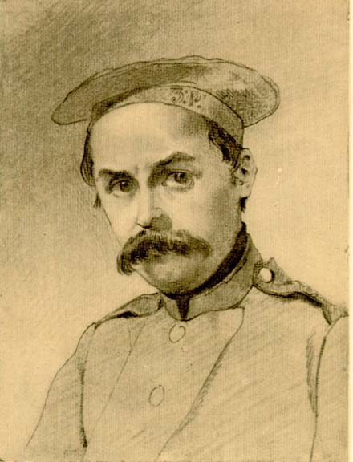 Літа невольничі…
Т. Г. Шевченко на засланні
Тематичний список літератури

- Ахметов У. Шевченко і казахи / У. Ахметов // Прапор. – 1989. – № 3. –
С. 30–32.
- Біографія Т. Г. Шевченка за спогадами сучасників : біографія окремої особи. – К., 1958. – 438 с.
- Большаков Л. Н. Літа невольничі. Книжка пошуків і досліджень про Шевченка періоду заслання : пер. з рос. / Л. Н. Большаков. – К. : Дніпро, 1971. – 425 с.
- Бородін В. С. Над текстами Т. Г. Шевченка : біографія окремої особи /
В. С. Бородін ; Акад. наук України, Ін-т л-ри ім. Т. Г. Шевченка. – К. : Наукова думка, 1971. – 221 с.
- Бусел К. Маргінальність романтичної особистості у "рольовій" ліриці
Т. Шевченка періоду заслання / К. Бусел // Літературознавчі обрії : праці молодих учених. – К., 2006. – Вип. 11. – С. 165–168. – Бібліогр. наприкінці ст.
- Бусел К. В. Проблема творчості як складова проблема самотності у ліриці Шевченка періоду заслання / К. В. Бусел // Шевченкознавчі студії : зб. наук. пр. – К., 2005. – Вип. 7. – С. 16–20.
- Вишневський М. Ф. Т. Г. Шевченко. Коротка біографія / М. Ф. Вишневський. – К. : Рад. школа, 1961. – 163 с.

- Градовський А. Т. Шевченко: модернізація українського романтичного дискурсу (період заслання) / А. Градовський // Матеріали тридцять четвертої наукової Шевченківської конференції, (24-26 квіт. 2001 р.) : у 2 кн. – Черкаси, 2003. – Кн. 1 : 100-річчю з дня народження Євгена Прохоровича Кирилюка присвячується. – С. 163–166.
- Зайцев П. Життя Тараса Шевченка : монографія / П. Зайцев. – 2-е вид. – К. : Обереги, 2004. – 480 с.
- Зленко Г. "Однісінька людина в усьому безлюдному краї": розповідь літературного слідопита : [Т. Шевченко і К. А. Герн] / Г. Зленко // Науковий світ. – 2008. – № 3. – С. 14–15.
- Костенко А. І. За морями, за горами. Тарас Шевченко на Аральському морі. Тарас Шевченко за Каспієм : худож.-докум. оповідь / А. І. Костенко. – К. : Рад. письменник, 1984. – 455с. : ілюстр.
- Костенко А. І.Оживуть степи... Тарас Шевченко за Каспієм / А. І. Костенко, Е. Умірбаєв. – К. : Рад. письменник, 1977. – 263 с. : ілюстр.
- Лісовенко М. Казахстанська доля Кобзаря / М. Лісовенко // Науковий світ. – 2010. – № 6. – С. 24–25 ; № 7. – С. 28–30 ; № 9. – С. 22–25.
- Лубківський Р. Український «genius Ioci» над берегами Каспію. 2 серпня минуло 150 років від часу закінчення Шевченкового заслання в Новопетровському укріпленні / Р. Лубківський // Літературна Україна. – 2007. – 9 серпня. – С. 1, 7.
- Мельниченко В. Справа рядового оренбурзького батальйону [Т. Г. Шевченка] / В. Мельниченко // Слово Просвіти. – 2008. – 29 листопада – 5 грудня. – С. 10.
- Михайлин І. Караюсь: Т. Г. Шевченко на засланні / І. Михайлин // Вітчизна. – 1991. – № 12. – С. 157–166.
- Смілянська В. Шевченківська мемуаристика як джерело біографічних відомостей / В. Смілянська // Шевченків світ : до 200-річчя з дня народження Т. Г. Шевченка : наук. щоріч. – Черкаси, 2010. – Вип. 3. – С. 34–43. – Бібліогр. наприкінці ст.
- Смолка А. О. Т. Г. Шевченко. Хроніка життя і творчості / А. О. Смолка. – К. : Віп прінт, 2010. – 415 с. : ілюстр.
- Тулуб З. В степу безкраїм за Уралом : роман / З. Тулуб. – К. : Дніпро, 1984. – 509 с. : ілюстр.
- Чугуй О. П. Драматургічні елементи в ліриці Т. Г. Шевченка : [монографія] / О. П. Чугуй. – Х. : Вища школа, 1989. – 192 с.
- Шевченко сто років тому (1852-1952) // Хроніка - 2000. – 2011. – № 86. – С. 5–8, 33–38, 83–85, 124–128.
- Шевченко Т. Автобиография. Дневник / Т. Шевченко ; редкол.: А. Т. Гончар, П. А. Загребельный, Б. И. Олейник [и др.] ; предисл. В. М. Русановского ; прим. В. С. Бородина. – К. : Дніпро, 1988. – 344 с. – (Библиотека украинской классики "Дніпро").
- Шудря М. Побратими й на небі / М. Шудря, О. Лазаревський // Пам'ять століть. – 2007 . – № 4/5. – С. 95–104.

Інформаційно-бібліографічний відділ
укладач Тертична О. О.

